**डेली अपडेट 1 :** महत्वपूर्ण दिन

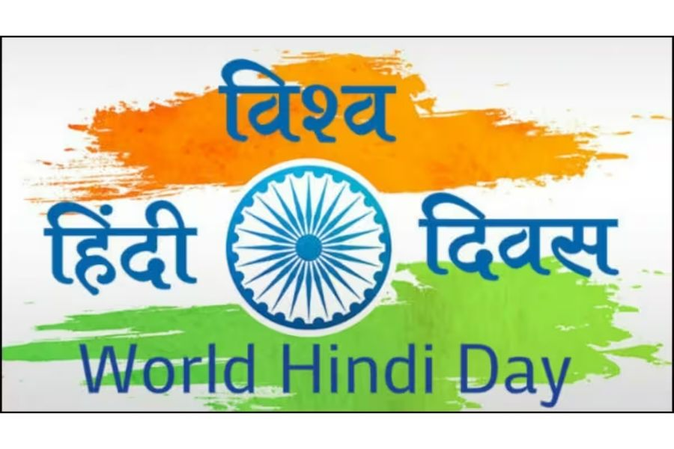

**10 जनवरी: विश्व हिंदी दिवस :-**

हर साल 10 जनवरी को विश्व हिंदी दिवस मनाया जाता है। विश्व स्तर पर लगभग 600 मिलियन वक्ताओं के साथ, हिंदी मंदारिन, चीनी और अंग्रेजी के साथ-साथ दुनिया भर में सबसे व्यापक रूप से बोली जाने वाली भाषाओं में से एक है। इस दिन 1949 में, संयुक्त राष्ट्र महासभा (UNGA) में पहली बार हिंदी बोली गई थी। तत्कालीन प्रधानमंत्री मनमोहन सिंह के निर्देश पर 10 जनवरी 2006 को पहली बार विश्व हिंदी दिवस मनाया गया था। यह हिंदी को एक सार्वभौमिक भाषा के रूप में मान्यता देने का अवसर है। विश्व हिंदी दिवस 2025 का विषय "हिंदी: एकता और सांस्कृतिक गौरव की वैश्विक आवाज" है।

**डेली अपडेट 2 :** नियुक्ति

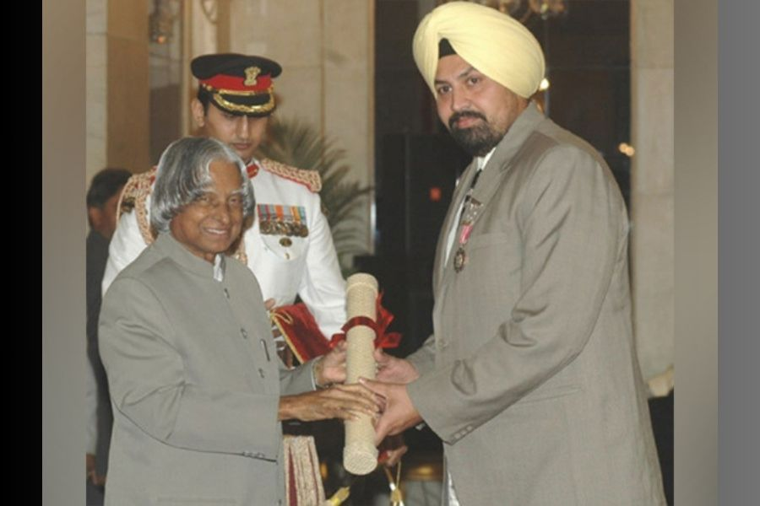

**बहादुर सिंह सागू बने एथलेटिक्स फेडरेशन ऑफ इंडिया के नए अध्यक्ष :-**

बहादुर सिंह सागू को एथलेटिक्स फेडरेशन ऑफ इंडिया (AFI) के नए अध्यक्ष के रूप में चुना गया। एशियाई खेलों की गोला फेंक पदकधारी ने चंडीगढ़ में महासंघ की वार्षिक आम सभा बैठक में निवर्तमान अध्यक्ष आदिले सुमरिवाला की जगह ली। सागू के आने के साथ ही सुमरिवाला का AFI अध्यक्ष के रूप में कार्यकाल समाप्त हो गया जो एक दशक से अधिक समय तक चला। वह 2012 से AFI अध्यक्ष थे। एक बार के एशियाई पदक विजेता और दो बार के राष्ट्रीय चैंपियन सागू ने 2002 बुसान एशियाई खेलों में गोला फेंक में स्वर्ण पदक जीता था। उन्होंने 2000 और 2004 ओलंपिक में भी भाग लिया।

**डेली अपडेट 3 :** बैंकिंग

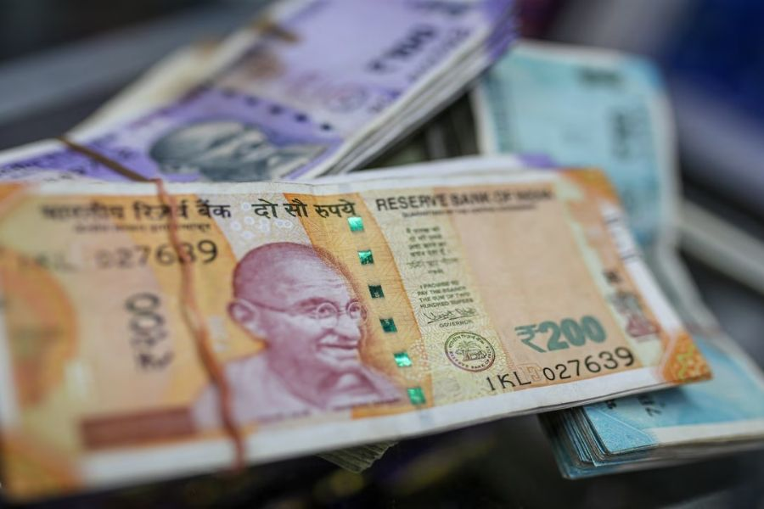

**RBI ने आशीर्वाद माइक्रो फाइनेंस और DMI फाइनेंस पर ऋण प्रतिबंध हटाया :-**

भारतीय रिजर्व बैंक (RBI) ने कहा कि उसने आशीर्वाद माइक्रो फाइनेंस लिमिटेड, चेन्नई और DMI फाइनेंस प्राइवेट लिमिटेड, नई दिल्ली पर लगाए गए पर्यवेक्षी प्रतिबंधों को तत्काल प्रभाव से हटा दिया है। आशीर्वाद माइक्रोफाइनेंस मणप्पुरम फाइनेंस की माइक्रोलेंडिंग शाखा है। इसके अतिरिक्त, दो अन्य गैर-बैंकिंग वित्तीय कंपनियों (NBFC) – नवी फिनसर्व प्राइवेट लिमिटेड और आरोहन फाइनेंशियल सर्विसेज लिमिटेड – पर प्रतिबंध क्रमशः 2 दिसंबर, 2024 और 3 जनवरी, 2025 को जारी आदेशों के साथ समान अनुपालन उपायों के बाद हटा दिए गए थे।

**डेली अपडेट 4 :** अर्थव्यवस्था

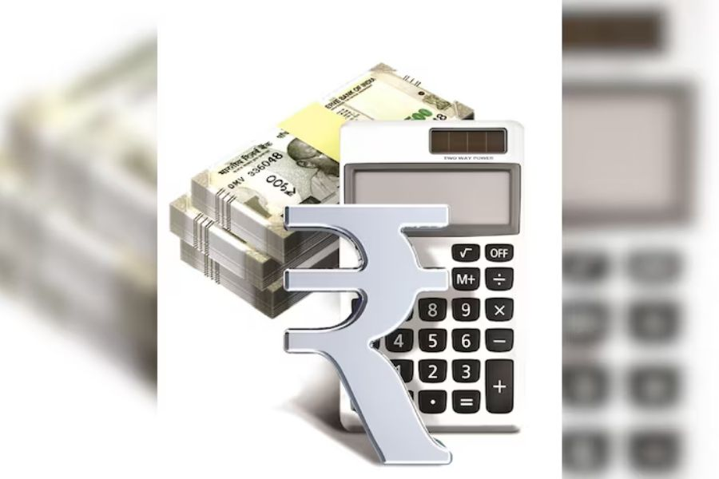

**GDP अनुमान कम होने के बावजूद सरकार का राजकोषीय घाटे का लक्ष्य पहुंच में :-**

राष्ट्रीय सांख्यिकी कार्यालय (NSO) द्वारा जारी पहले अग्रिम अनुमानों में दर्शाए गए 9.7 प्रतिशत की बजट से कम नाममात्र सकल घरेलू उत्पाद (GDP) वृद्धि के बावजूद, 2024-25 (FY25) के लिए राजकोषीय घाटा लक्ष्य के भीतर रह सकता है। विशेषज्ञों का कहना है कि बजट अनुमान (BE) में पूंजीगत व्यय लक्ष्य हासिल करने में चूक से सरकार के लिए वित्त वर्ष 2025 में राजकोषीय घाटे को 16.13 लाख करोड़ रुपये या सकल घरेलू उत्पाद (GDP) के 4.9 प्रतिशत पर रखने में आसानी होगी।

**डेली अपडेट 5 :** अर्थव्यवस्था

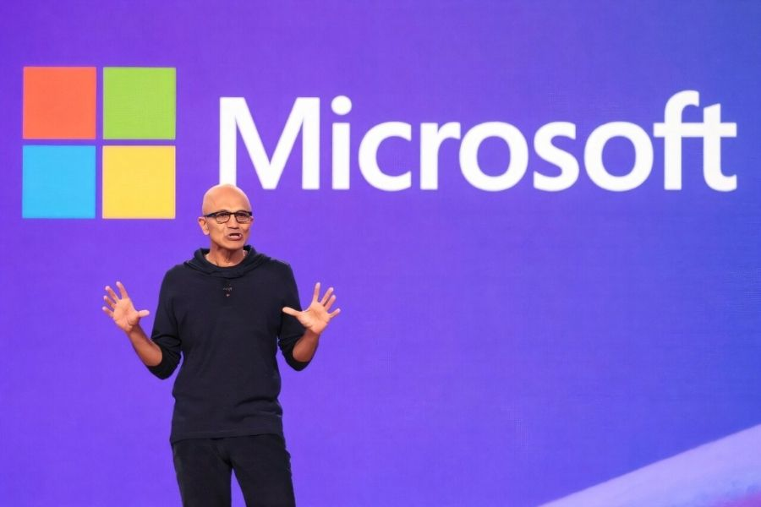

**सत्या नडेला ने भारत में माइक्रोसॉफ्ट के सबसे बड़े निवेश का खुलासा किया :-**

माइक्रोसॉफ्ट के CEO सत्य नडेला ने घोषणा की कि तकनीकी दिग्गज अगले दो वर्षों में भारत में देश की क्लाउड और कृत्रिम बुद्धिमत्ता क्षमताओं को बढ़ाने के लिए $3 बिलियन का निवेश करेगा। इस प्रतिबद्धता के हिस्से के रूप में, कंपनी का लक्ष्य 2030 तक AI कौशल पर भारत में 10 मिलियन लोगों को प्रशिक्षित करना है। निवेश क्लाउड सेवाओं और AI बुनियादी ढांचे की बढ़ती मांग का भी समर्थन करेगा। नडेला ने भारत में बढ़ते AI पारिस्थितिकी तंत्र पर भी जोर दिया, जिसमें वर्तमान में 30,500 से अधिक AI परियोजनाएं विकास के अधीन हैं। पिछले साल फरवरी में, माइक्रोसॉफ्ट ने भारत में एक कौशल पहल का अनावरण किया, जिसका लक्ष्य 2025 तक 20 लाख लोगों को AI कौशल से लैस करना है।

**डेली अपडेट 6 :** अंतर्राष्ट्रीय

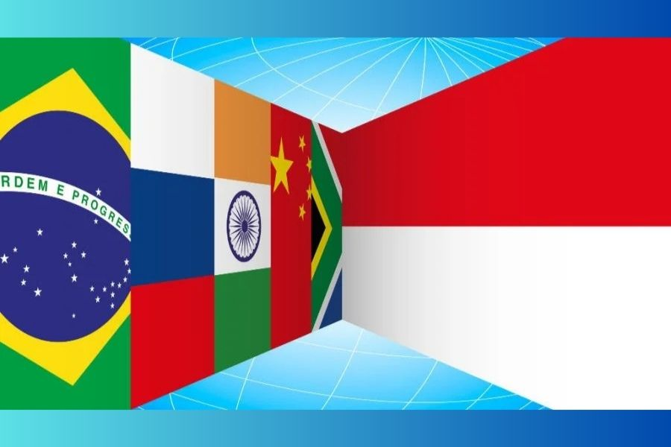

**इंडोनेशिया ब्रिक्स का पूर्ण सदस्य बना, ब्राजील ने पुष्टि की :-**

इंडोनेशिया आधिकारिक तौर पर एक पूर्ण सदस्य के रूप में ब्रिक्स में शामिल हो गया है, ब्राजील की सरकार ने घोषणा की। प्रमुख उभरती अर्थव्यवस्थाओं को एक साथ लाने वाले समूह में अब ब्राजील, रूस, भारत, चीन, दक्षिण अफ्रीका और इंडोनेशिया शामिल हैं। ब्राजील, जो 2025 में ब्रिक्स की अध्यक्षता कर रहा है, ने कहा कि सदस्य राज्यों ने सर्वसम्मति से जोहान्सबर्ग में 2023 ब्रिक्स शिखर सम्मेलन के दौरान इंडोनेशिया की सदस्यता को मंजूरी दे दी थी। हालाँकि, इंडोनेशिया ने 2024 में अपने राष्ट्रपति चुनाव के बाद अपनी सदस्यता को अंतिम रूप देने का विकल्प चुना, जिसमें राष्ट्रपति प्रबोवो सुबियांतो ने अक्टूबर में पदभार ग्रहण किया।

**डेली अपडेट 7 :** राष्ट्रीय

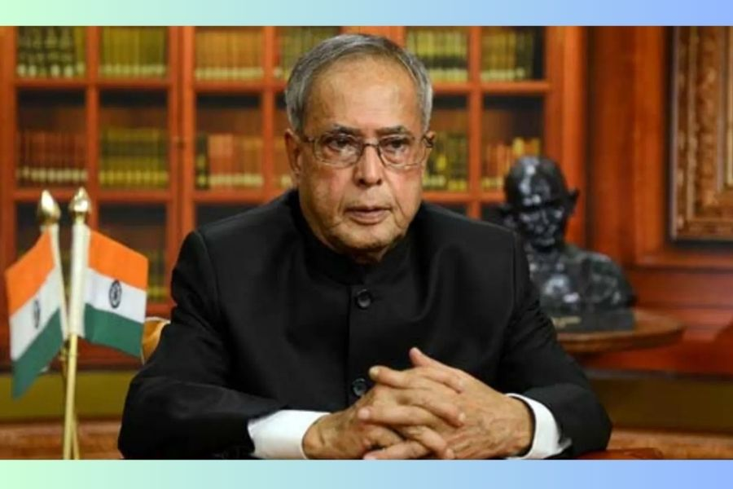

**केंद्र ने राजघाट पर प्रणब मुखर्जी के स्मारक के लिए जगह को मंजूरी दी :-**

भाजपा के नेतृत्व वाली केंद्र सरकार ने भारत के पूर्व राष्ट्रपति प्रणब मुखर्जी के लिए एक स्मारक स्थापित करने के लिए "राष्ट्रीय स्मृति" परिसर (राजघाट परिसर का एक हिस्सा) के भीतर एक निर्दिष्ट स्थल के निर्धारण को मंजूरी दे दी है। मुखर्जी का 31 अगस्त, 2020 को निधन हुआ था। प्रणब मुखर्जी की बेटी शर्मिष्ठा मुखर्जी ने एक्स पर एक पोस्ट साझा किया, "मैंने अपने पिता के लिए स्मारक बनाने के सरकार के फैसले के लिए आभार व्यक्त करने के लिए पीएम नरेंद्र मोदी से मुलाकात की। यह विशेष रूप से सार्थक है क्योंकि हमने इसका अनुरोध नहीं किया था। प्रधानमंत्री के इस भाव ने मुझे बहुत प्रभावित किया।"

**डेली अपडेट 8 :** राष्ट्रीय

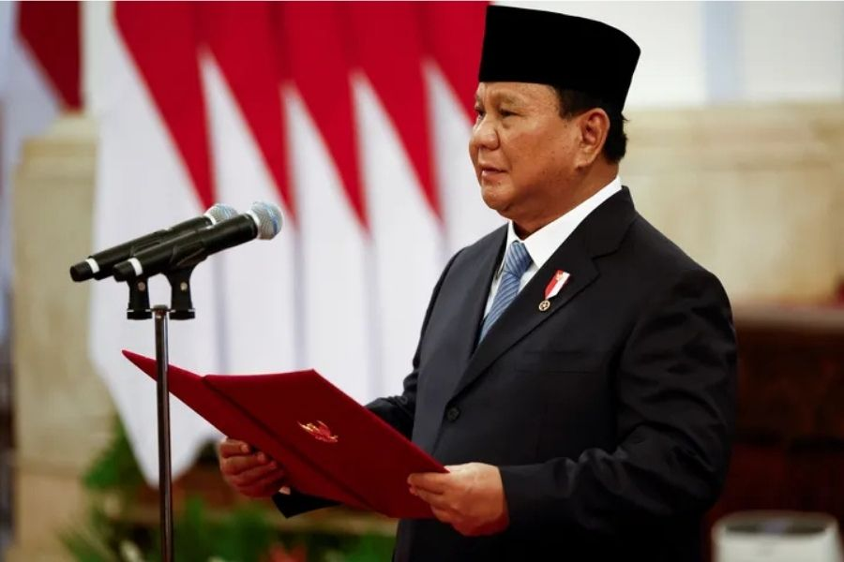

**प्रबोवो सुबियांतो होंगे 2025 में गणतंत्र दिवस के मुख्य अतिथि :-**

इंडोनेशिया के राष्ट्रपति प्राबोवो सुबियांतो ने 2025 गणतंत्र दिवस परेड के लिए मुख्य अतिथि बनने के लिए नई दिल्ली के निमंत्रण को औपचारिक रूप से स्वीकार कर लिया है। प्रधानमंत्री मोदी के तीसरे कार्यकाल के पहले अतिथि के रूप में सुबियांतो का चयन इस बात का संकेत देता है कि भारत इंडोनेशिया के साथ द्विपक्षीय संबंधों और इसकी एक्ट ईस्ट नीति को कितना महत्व देता है। इस यात्रा में दोनों पक्षों के रणनीतिक सहयोग और रक्षा संबंधों को आगे बढ़ाने की उम्मीद है। भारत के पहले गणतंत्र दिवस अतिथि इंडोनेशिया से थे, राष्ट्रपति सुकर्णो, गुटनिरपेक्ष आंदोलन के स्वर्ण वर्षों के दौरान देश के प्रधानमंत्री जवाहरलाल नेहरू के एक प्रमुख सहयोगी थे।

**डेली अपडेट 9 :** निधन

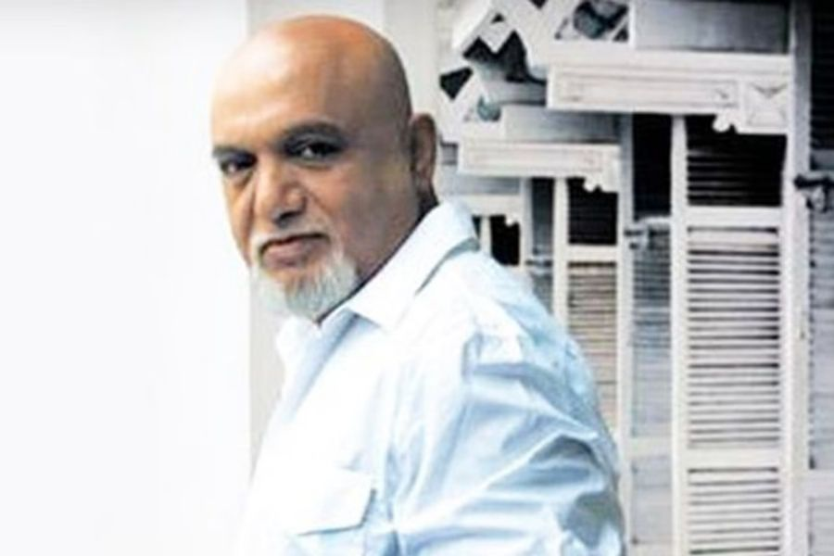

**प्रीतीश नंदी का 73 साल की उम्र में निधन :-**

प्रमुख फिल्म निर्माता प्रीतीश नंदी का 73 वर्ष की आयु में उनके दक्षिण मुंबई निवास पर कार्डियक अरेस्ट के बाद निधन हो गया। प्रीतीश नंदी झंकार बीट्स, चमेली, हजारों ख्वाहिशें ऐसी, एक खिलाड़ी एक हसीना, अनकही, प्यार के साइड इफेक्ट्स, बो बैरक फॉरएवर जैसी कई सफल फिल्मों के निर्माता थे। 15 जनवरी 1951 को बिहार के भागलपुर में जन्मे प्रीतीश नंदी पत्रकार और मशहूर मीडिया पर्सनैलिटी भी थे। 1990 के दशक में, उन्होंने दूरदर्शन पर द प्रीतीश नंदी शो नामक एक टॉक शो की मेजबानी की। उन्होंने शिवसेना पार्टी का प्रतिनिधित्व करते हुए 1998 से 2004 तक राज्यसभा के सदस्य के रूप में भी कार्य किया।

**डेली अपडेट 10 :** योजनाएं और समितियां

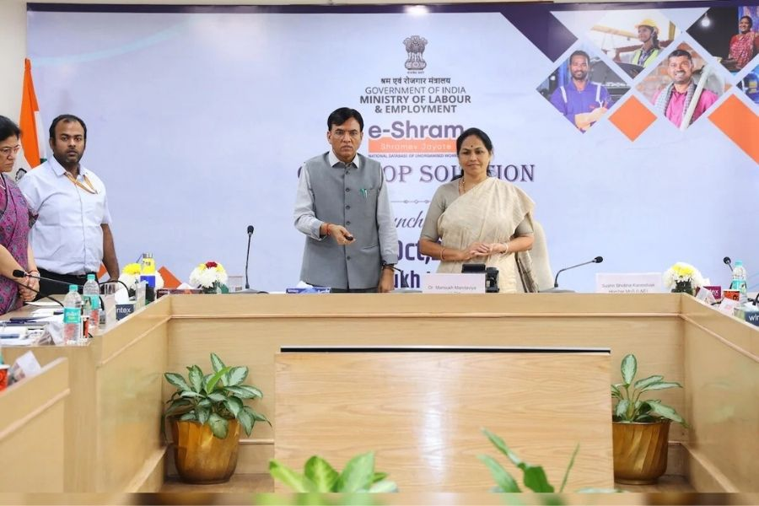

**ई-श्रम पोर्टल का 22 अनुसूचित भाषाओं तक विस्तार :-**

ई-श्रम पोर्टल, जो असंगठित श्रमिकों को विभिन्न सामाजिक क्षेत्र की योजनाओं तक पहुंचने में मदद करता है। अब सभी 22 अनुसूचित भाषाओं में उपलब्ध है, सरकार ने सूचित किया। केंद्रीय श्रम और रोजगार मंत्री डॉ. मनसुख मंडाविया ने राष्ट्रीय राजधानी में एक कार्यक्रम के दौरान ई-श्रम पोर्टल पर बहुभाषी कार्यक्षमता का शुभारंभ किया। डॉ. मंडाविया ने ई-श्रम प्लेटफॉर्म में बढ़ते विश्वास पर प्रकाश डालते हुए कहा कि पोर्टल असंगठित श्रमिकों द्वारा प्रति दिन औसतन 30,000 से अधिक पंजीकरण दर्ज करता है।